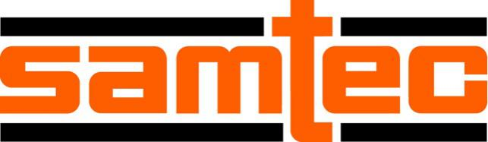
Samtec 第十次在 Bishop 开展的欧洲客户调查中排名第一
Samtec, Inc 是一家持有 6.61 亿美元资产的全球性私营企业，专业生产各种电子互连器。Samtec 最近在 Bishop & Associates 对电子连接器行业开展的欧洲客户调查中获得了最高综合排名。这已是 Samtec 第十次被评为欧洲首屈一指的连接器公司。
Samtec 在这次调查中获得了最高的综合排名，也获得了工程师和采购部的最高评价。Samtec 网站 www.samtec.com 在综合满意度、产品查找便捷性、技术文档可用性和下单满意度方面，均获得最高排名。Samtec 还在样品提供、技术支持与专业知识、销售代表支持、内部销售/客户服务、按要求日期交货、订单交货期和准时交货等方面名列前茅。
“在欧洲客户服务调查中第十次被评为第一，这是一项了不起的成就，”Bishop and Associates 总裁 Ron Bishop 评述道。“这个奖项反映出 Samtec 公司各个级别对服务都是精益求精。这也表明，他们明白服务的概念在不断变化，所以要与时俱进。”
Bishop & Associates 每年都会对电子设备制造商 (OEM)、电缆组件制造商、合约制造商 (CEM) 和分销商进行调查，以评估连接器行业和入选连接器制造商的表现。
调查对象来自各种市场行业，包括工业控制设备、汽车、军事/政府、通信、医疗、计算机/外围设备、航空器/导弹、消费性电子产品、交通运输、测试/测量、办公/商务设备等大型行业。
此次调查评选了四十六 (46) 家连接器制造商，包括 Molex、TE Connectivity、Amphenol、3M Electronics、Phoenix Contact、ODU、Rosenberger、EPT、Harting、WAGO、LEMO、Huber + Suhner、Hirose Electric、J.S.T. 等。

关于 Samtec, Inc.：Samtec 成立于 1976 年，是一家持有 6.61 亿美元资产的全球性私营企业，专业生产各种电子互连器，包括 IC 至板和 IC 封装、高速板对板、高速电缆、中板和面板光学、柔性堆叠、微型/结实耐用的部件和电缆。Samtec 技术中心致力于开发和推进技术、策略和产品，以优化系统（从裸芯片到 100 米外的接口，以及中间所有互连点）的性能和成本。Samtec 在全球 18 个国家设有 33 家分支机构，Samtec 遍布全球的足迹使其可以为客户提供最优的服务。更多信息，请访问 http://www.samtec.com。
Bishop and Associates 简介：Bishop and Associates 是一家专门研究全球电子连接器行业的市场调研公司。该公司出版名为“The Bishop Report”的每月通讯，并每月出版两次数字版刊物“Connector Supplier”。该报告由 20 名研究员制作，主要关注不同的地理区域、终端用户设备市场、连接器产品和互连技术。此外，该公司还提供高管安置服务，开展多客户研究和客户调查，还为合并和收购活动提供支持。更多信息，请访问 http://bishopinc.com/。
联系方式：
Samtec, Inc.：
Danny Boesing
产品营销总监
danny.boesing@samtec.com

Bishop & Associates：
Ron Bishop
总裁
bishop@bishopinc.com

